ISO geçme toleransları
ve program kontrol raporu
09.10.2026 13:35:13 — Türkiye saati (UTC+3)
216 test geçti; 0 başarısız, 0 atlanan. 58 gerçek Tk GUI testi.
ISO GEÇMELERİ: nominal çap, 11 delik / 18 mil sınıfı, boşluk/sıkılık limitleri, şematik kesit, gerçek sapma bölgeleri, üç örnek ölçü, mm/µm, arama, CSV ve pano. Açık/koyu tema ile seçimlerin kalıcılığı sınandı.
Çap kapsamı 1–400 mm. ISO 286-1:2010 ve ISO 286-2:2010 temel alınan standart adlarıdır. Resmî ISO/üretici sitelerine bulut ağ politikası nedeniyle erişilemedi. Tam standart metni indirilmedi veya incelenmiş sayılmadı; güncel baskı/düzeltmeler ISO kataloğundan ayrıca kontrol edilmelidir. Açık kaynak karşılaştırması ISO sertifikası değildir.
Ø50 mm | Cmin / Cmax (mm) | Tür
H8/f7 | +0,025 / +0,089 | Boşluklu
H7/h6 | 0 / +0,041 | Boşluklu; sınırda temas
H7/k6 | −0,018 / +0,023 | Ara
H7/p6 | −0,042 / −0,001 | Sıkı; 0,001–0,042 mm
Elle kontrol: Dmin=D+EI; Dmax=D+ES; dmin=D+ei; dmax=D+es. Cmin=EI−es; Cmax=ES−ei. H8/f7 için EI=0, ES=39, es=−25, ei=−50 µm: Cmin=25, Cmax=89 µm. Tasarım örneğindeki 0,074–0,161 mm sayıları kullanılmadı.

Kaynakların karşılaştırılması
3217 sayısal kontrol; 2 bilinen hatalı kaynak farkı, 0 beklenmeyen fark.
passungsrechner_table: 1288 kontrol.
isofits_runtime: 1100 kontrol.
independent_it_width: 667 kontrol.
independent_fundamental_deviation: 161 kontrol.
independent_f8_fundamental_deviation: 1 kontrol.
isofits isotol Python fonksiyonu D>3 mm için gerçekten yürütüldü. Passungsrechner JSON tablosu karşılaştırıldı; JavaScript GUI çalıştırılmadı. Rust projesinin sayısal tabloları incelendi; Rust uygulaması çalıştırılmadı. ISO286 kaynağının IT genişlikleri ve temel sapmaları bağımsız kontrol edildi.
F8 ≤3 mm: Passungsrechner EI=+10, ES=+20 µm veriyor; IT8 genişliği 14 µm ve F temel sapması +6 µm olmalı. Uygulamada EI=+6, ES=+20 µm kullanılır. 1,5 ve 3 mm karşılaştırmalarındaki iki kaynak farkı kanıtta korunur. Kaynak commitleri ve dosya hashleri source-comparison.json içindedir.

Test kapsamı ve sınırlar
ISO için 8 hesap testi ve 9 GUI testi eklendi. Bütün 198 delik/mil kombinasyonunun beş çaptaki örnek ölçüleri limitler içinde kontrol edildi. 3/50 mm sınırları, virgüllü giriş, yanlış sınıf, kapsam dışı çap, yarım mikrometre, sıfır boşluk, geçersiz girişte eski sonuçların temizlenmesi, CSV iptal/kayıt hatası ve tercihler sınandı.
ISO GUI matrisi iki tema × beş boyut/ölçek: 1000×690, 1240×860, 1366×768 (%100), 1400×900 (%125), 1920×1080 (%150). Gerçek pencere boyutu ve kaydırılarak sonuç düğmesine erişim doğrulandı. Önceki PDF/DXF/K-R testleri de tekrar geçti. Bu Linux çalışması gerçek Windows DPI, SolidWorks COM üretimi veya yerel Word sayfa görünümü değildir.
Satır kapsamı %96.42; satır/dal birleşik kapsamı %95.07. Uygulama 3459 fiziksel Python satırı; testler 3204 satır. Veri JSON'u ve rapor araçları bu Python sayımında değildir.
Kesit şematiktir; sapmalar büyütülür. Bölge grafiği doğrusal sapma ölçeğidir. Orta ölçü üretim dağılımı varsayımı değildir. Montaj kuvveti, yağlama, malzeme, sıcaklık ve geometrik toleranslar ayrıca değerlendirilir. CSV ölçü/tolerans raporudur; CAD modeli değiştirilmez.

H8/f7 · Açık · Montaj kesiti
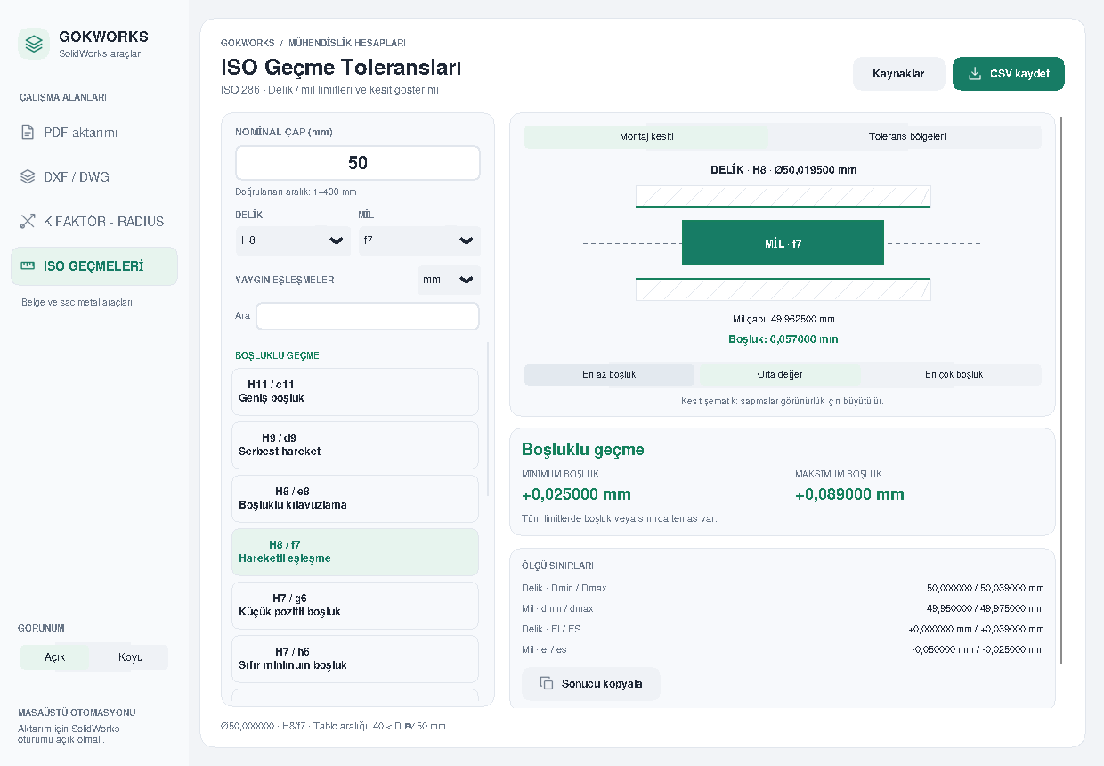
Gerçek 1240×860 Tk penceresi. Ø50 mm sayısal hesap; SolidWorks bağlantısı gerekmez.

H8/f7 · Koyu · Montaj kesiti
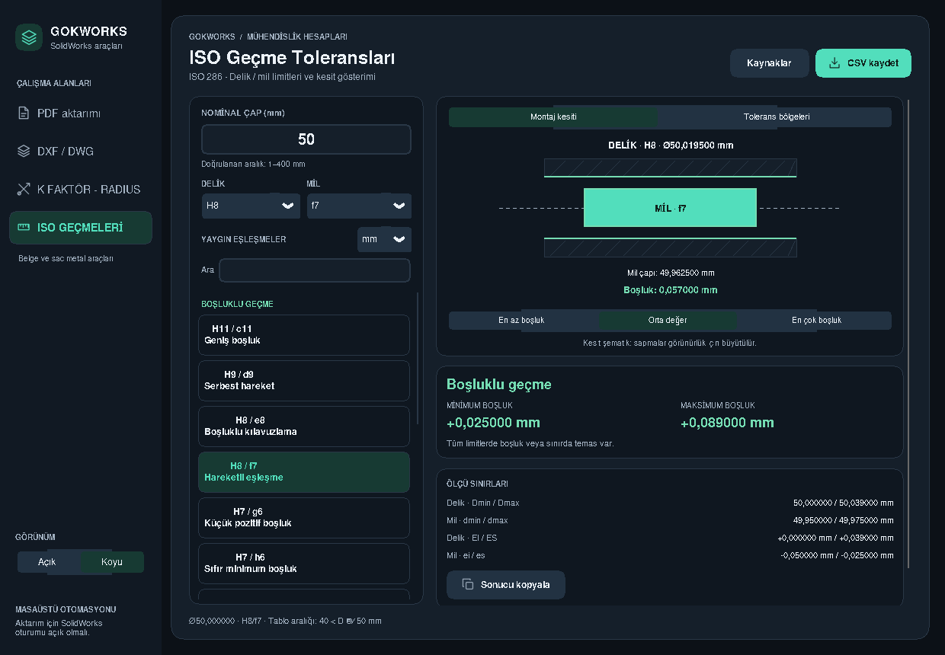
Gerçek 1240×860 Tk penceresi. Ø50 mm sayısal hesap; SolidWorks bağlantısı gerekmez.

H8/f7 · Koyu · Tolerans bölgeleri
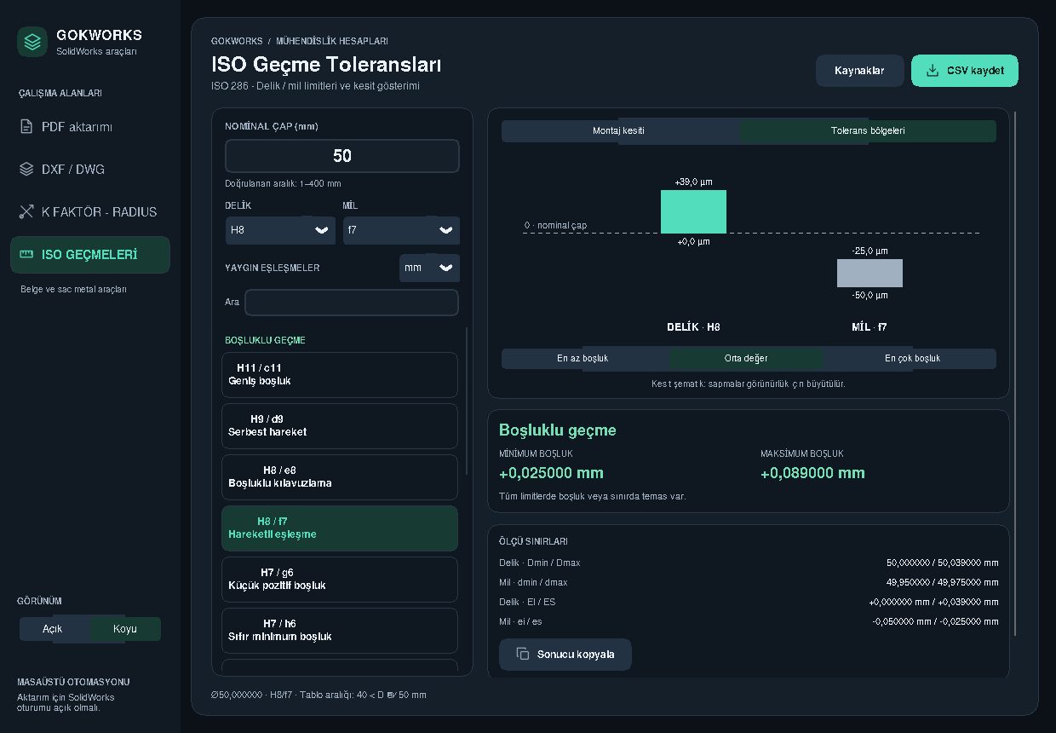
Gerçek 1240×860 Tk penceresi. Ø50 mm sayısal hesap; SolidWorks bağlantısı gerekmez.

H7/k6 · Koyu · Montaj kesiti
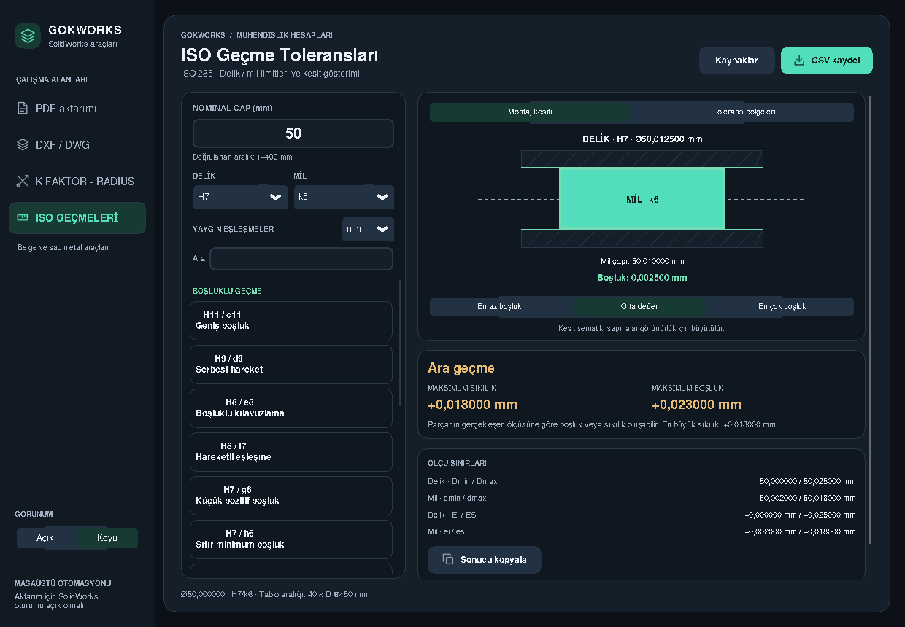
Gerçek 1240×860 Tk penceresi. Ø50 mm sayısal hesap; SolidWorks bağlantısı gerekmez.

H7/p6 · Koyu · Montaj kesiti
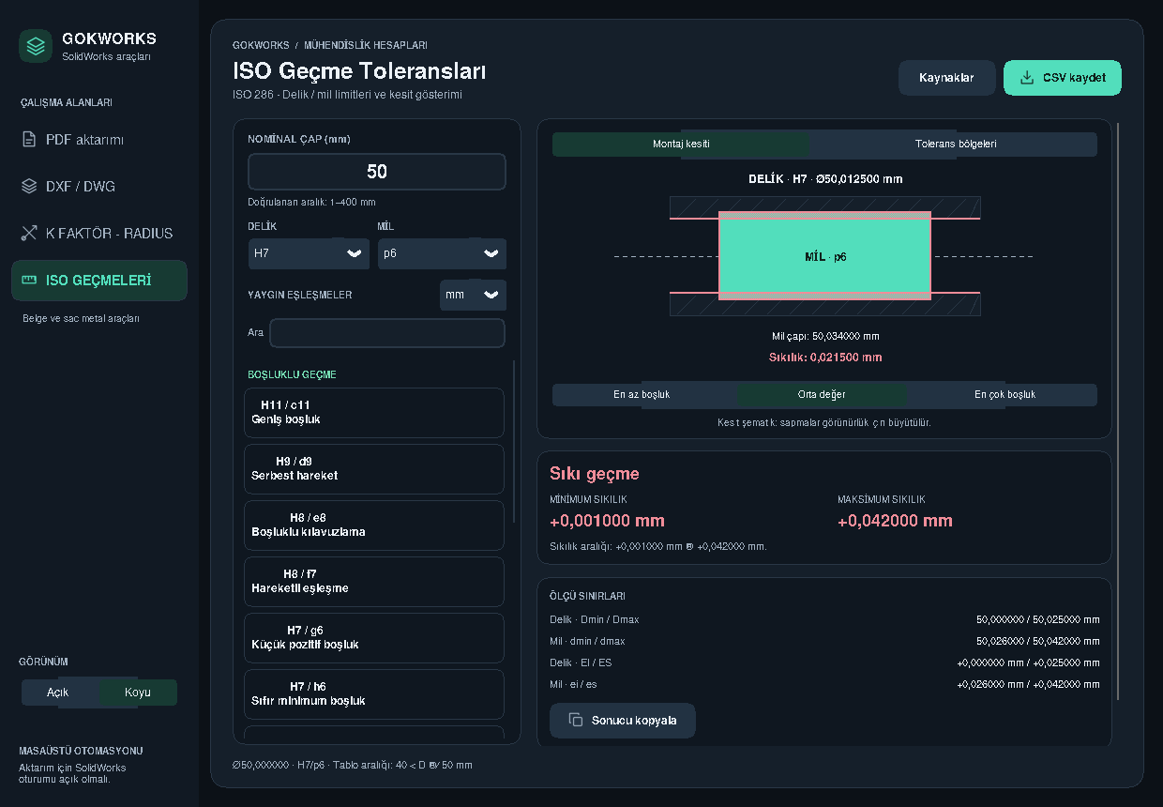
Gerçek 1240×860 Tk penceresi. Ø50 mm sayısal hesap; SolidWorks bağlantısı gerekmez.

Kanıtlar
docs/iso-fits.md; gui-verification-results.json; test-run.log; coverage.json; source-comparison.json; screenshots.json. Önceki CAD referans incelemesi docs/reports/final-audit/README.md içinde tarihsel kayıt olarak korunur.

